**2023年消防应急演练活动**

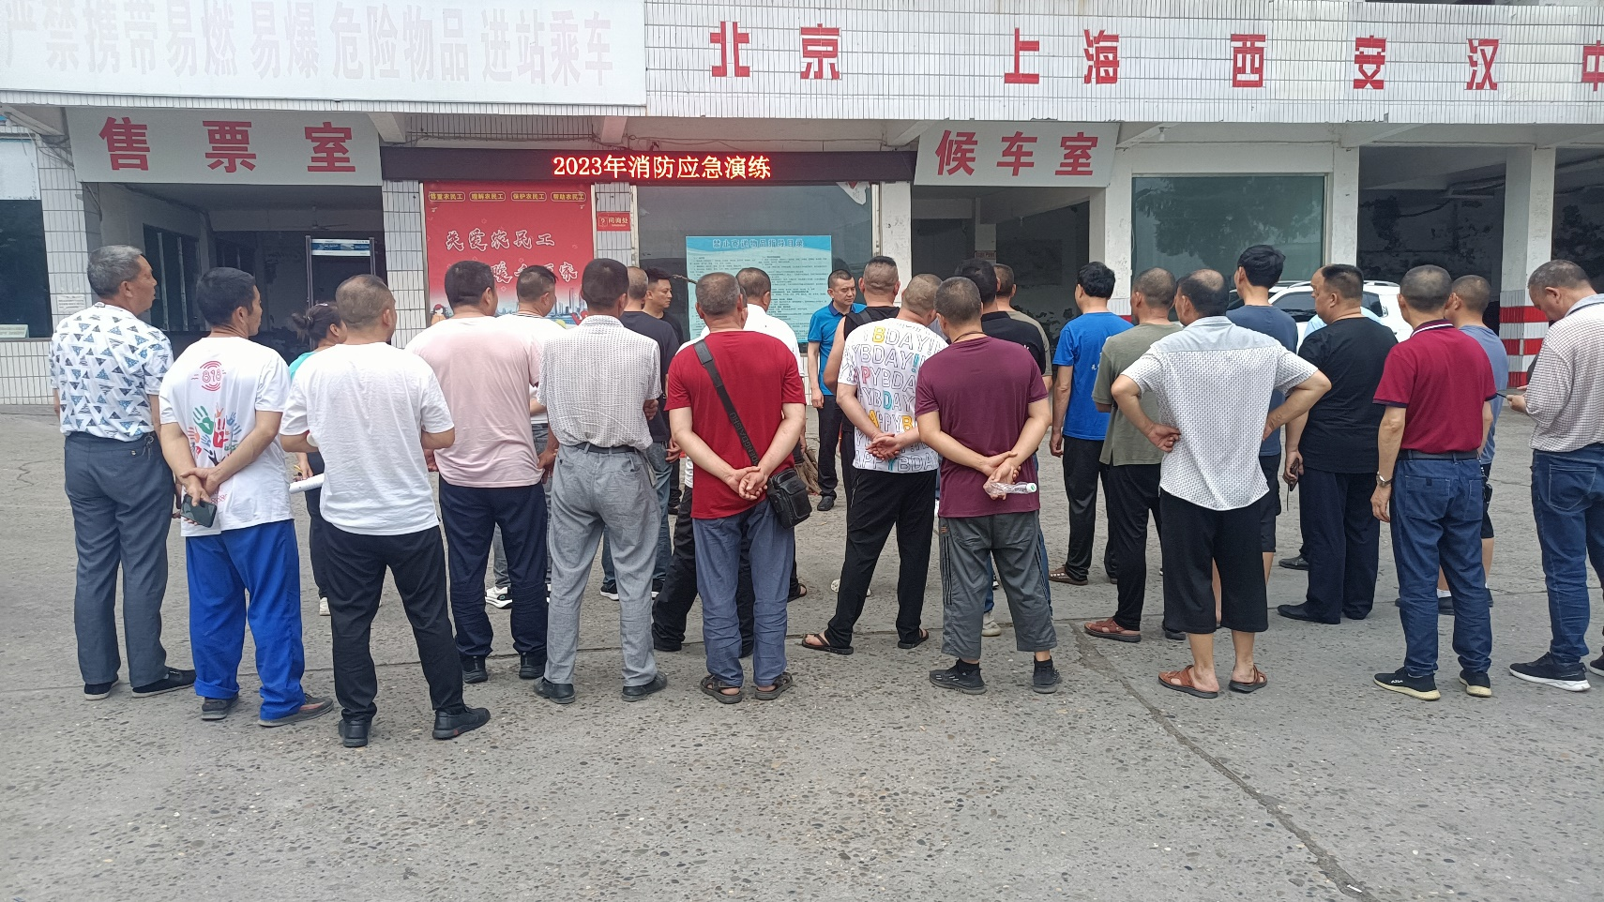

图1

**2023年消防应急演练活动**

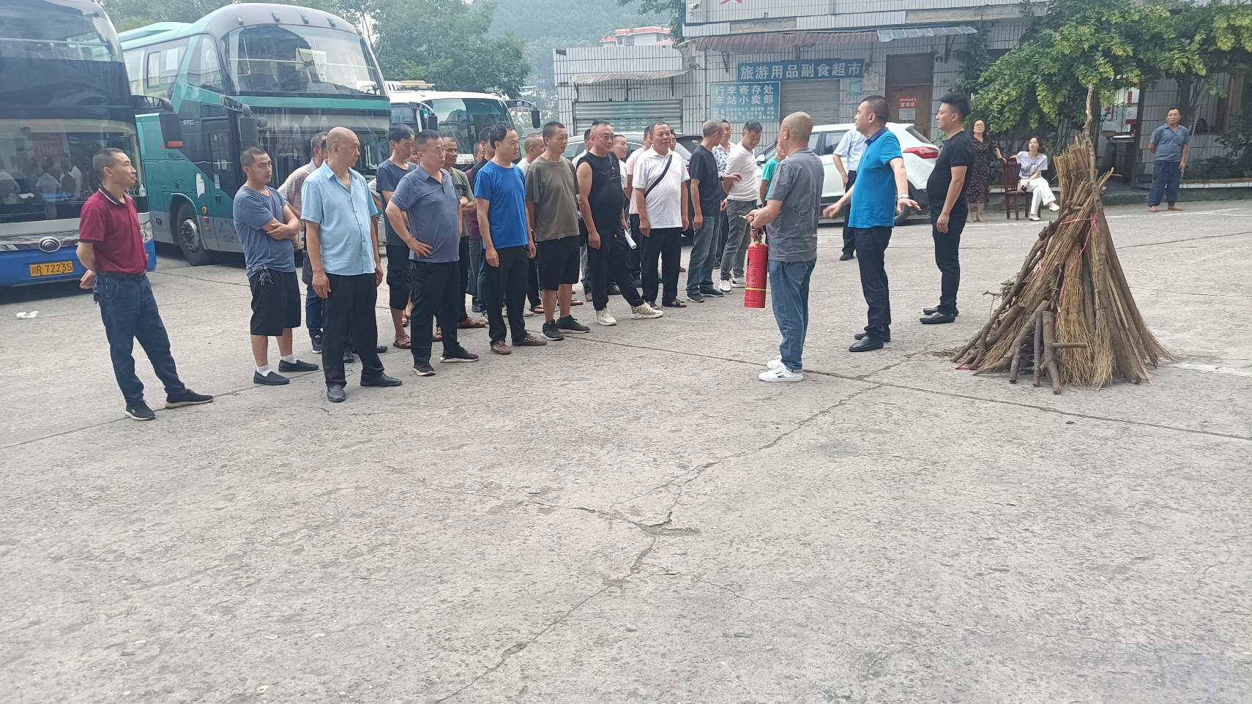

图2

**2023年消防应急演练活动**

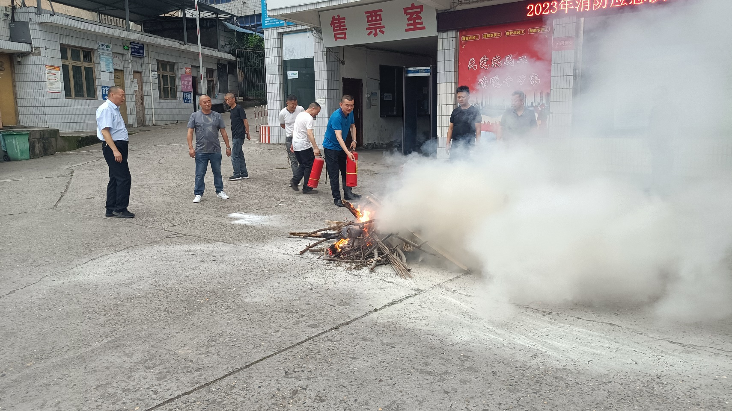

图3

**2023年消防应急演练活动**

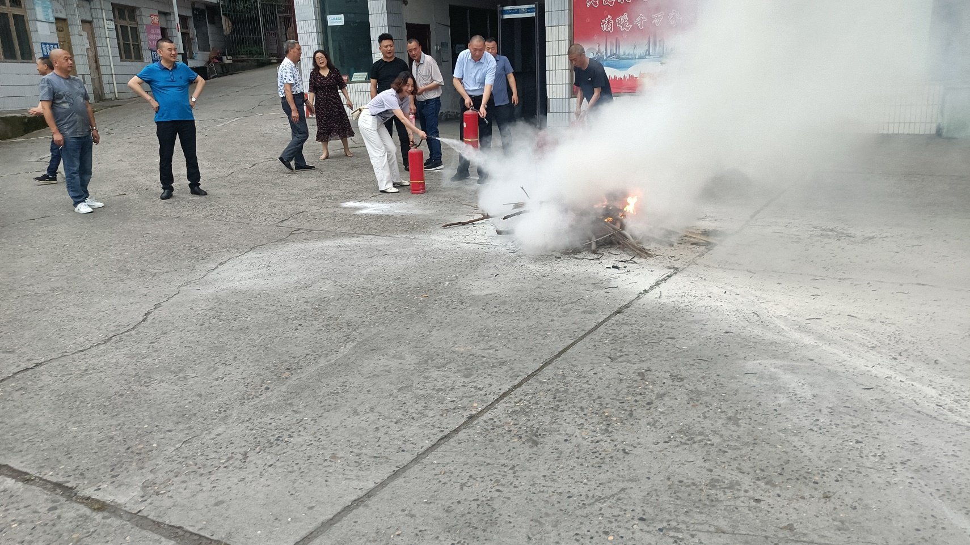

图4

**2023年消防应急演练活动**

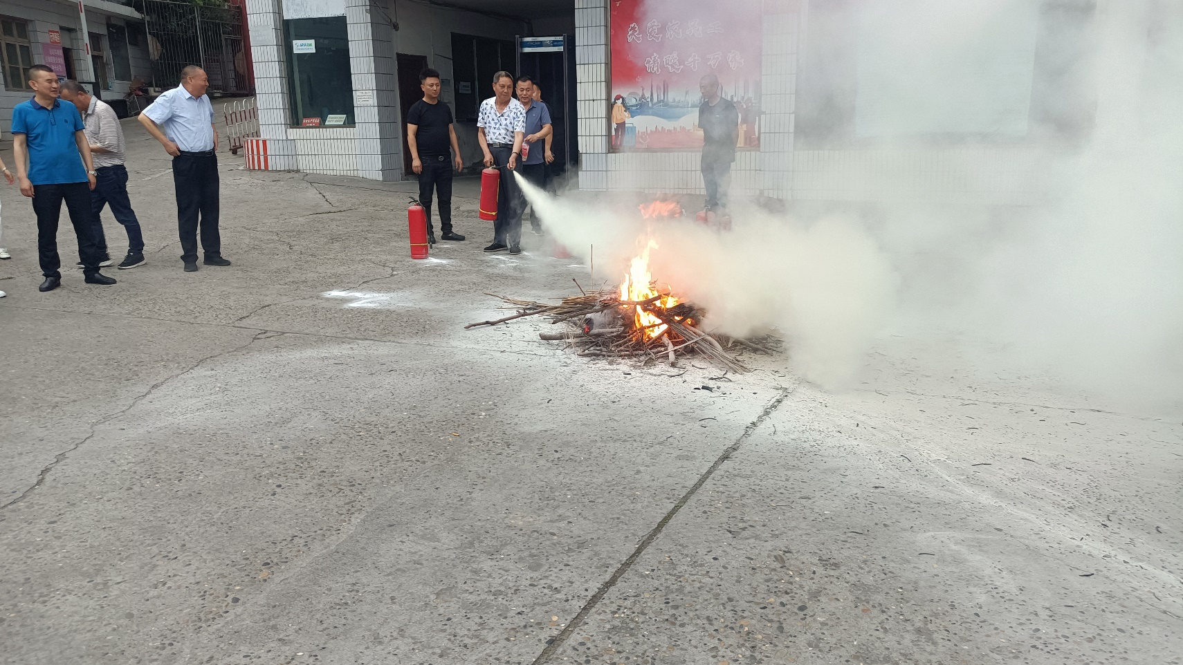

图5